Міністерство освіти та науки України

Вінницький національний технічний університет

Факультет інформаційних технологій та комп’ютерної інженерії

Кафедра КН

Звіт з дисципліни “Операційні системи”

Лабораторна робота №1

**Знайомство з операційною системою Unix (Linux, FreeBSD)**

Виконав:

студент групи 2КН-17б

Борисюк В. М.

Перевірив:

ас. Шемет Є.О.

Вінниця 2018

Мета роботи: ознайомити студентів з операційною системою Unix (Linux, FreeBSD) на рівні користувача (робота з файлами і каталогами) та з текстовим редактором vi.

**Хід роботи**

Зареєструватись в операційній системі як користувач

Замінити пароль

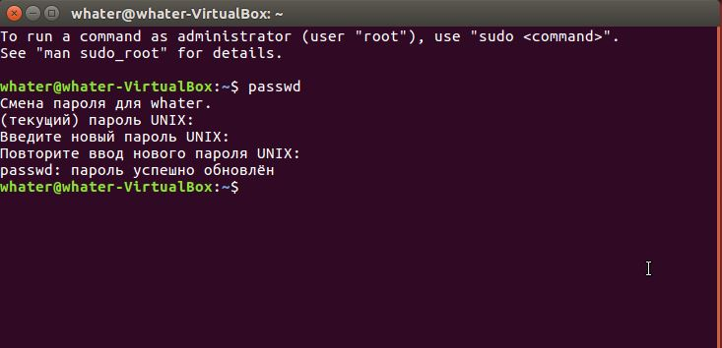

Виконати команди маніпулювання з файлами та каталогами

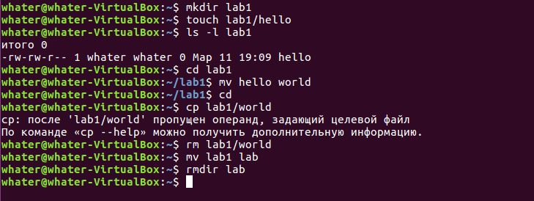

Виконати базові команди редактора vi

Введіть декілька строк тексту.

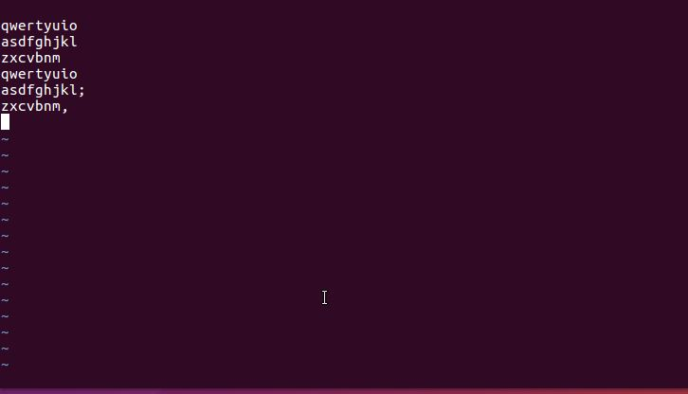

Видалення строки тексту

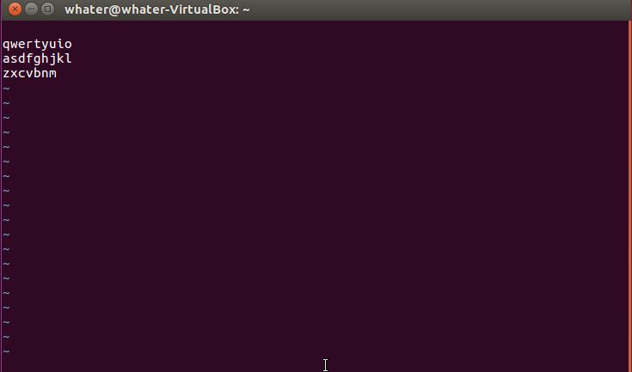

Збереження

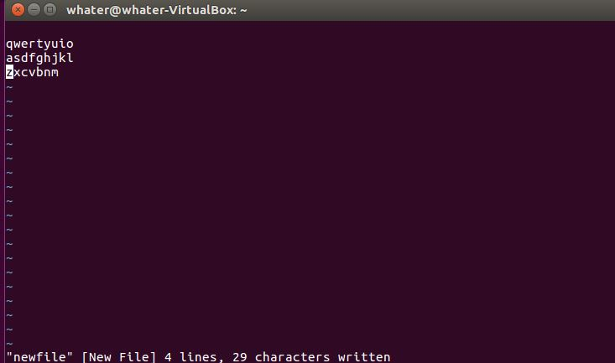

**Контрольні питання**

1. Технічні вимоги до паролей

1. Кожний пароль повинен мати не менше 6-ти символів. У випад­ках, коли послідовність символів перевишує 6, - значущими є тільки перші 8;
2. Кожен пароль повинен мати, як мінімум, дві букви (велику чи маленьку) та одну цифру або знак;
3. Кожен пароль повинен відрізнятися від вхідного імені (login'у), яке прочитане зліва направо або навпаки, та від циклічних зсувань вхідного імені;
4. Новий пароль повинен відрізнятись від попереднього хоча б трьома знаками (не враховуючи регістру великих та маленьких букв).

2. Назвіть основні команди роботи з файлами та каталогами, їх застосування.

* роздрук змісту каталогу

наприклад: ls -l /home/usr1

роздрук змісту каталогу /home/usr1 користувача usr1

* копіювання файлів

наприклад: cp Mydocument /usr/doc/

копіювання файла Mydocument у каталог /usr/doc/

* зміна назви файла

наприклад: mv Mydocument MyNewdocument

зміна назви файла Mydocument на MyNewdocument

* створення каталогу

наприклад: mkdir NewDirectory

створення каталогу NewDirectory

* вилучення каталогу

наприклад: rmdir OldDirectory

вилучення каталогу OldDirectory

* зміна назви каталогу

наприклад: mvdir OldDirectory NewDirectory

зміна назви каталогу OldDirectory на NewDirectory

* роздрук змісту файла

наприклад: cat MyNewFile або less MyNewFile

роздрук змісту файла MyNewFile

3. Назвіть основні режими та команди роботи з редактором vi.

а,і,о - вхід до режиму редагування,

ZZ - вихід з редактора з записом,

esc - вхід до командного режиму,

: - вхід до режиму порядкового редагування,

:wq - вихід з редактора з записом,

:q! - вихід з редактора без запису,

enter - вхід до режиму командного режиму з порядкового

редагування,

h чи стрілка вліво - перехід на знак ліворуч,

l чи стрілка вправо - перехід на знак праворуч,

j чи стрілка вниз - перехід на рядок вниз,

k чи стрілка вверх - перехід на рядок вверх,

Ctrl - F - перехід на екран вверх,

Ctrl - B - перехід на екран вниз,

х - вилучає знак у командному режимі,

(n) - коефіцієнт повторення (встановлюється перед вилучен­ням,

копіюванням, і т.ін.)

(n)х - вилучає n знаків у командному режимі,

dd - вилучає рядок у командному режимі,

(n)dd - вилучає n рядків у командному режимі,

сс - заміна рядка з командного режиму (переходом до режиму

введення і вилучення тексту з рядка)

u - відміна останньої операції,

p - розташовування поперед курсора активного або вилученого

тексту,

(n)dd p - переміщення n рядків,

(n)уу p - копіювання n рядків.

Висновок: Я ознайомився з операційною системою Linux на рівні користувача (робота з файлами і каталогами) та з текстовим редактором vi.